Esercitazione 15/04/2010

1) Un elemento riscaldante viene fatto funzionare mantenendo una differenza di potenziale di 75.0 V su un filo di nichelcromo avente una sezione di 2.60 ×10⁻⁶ m² e una resistività di 5.00 ×10⁻⁷ Ωm. (a) Se l’elemento dissipa una potenza di 5000 W, qual è la lunghezza del filo?
(b) Se si applica una differenza di potenziale di 100 V, quale dovrebbe essere la lunghezza per ottenere la stessa potenza in uscita?

2) Una lampadina della potenza di 100 W viene alimentata da una tensione di 220V.
(a) Quanto costerà lasciare la lampadina accesa per un mese? Si assuma un costo per l’energia elettrica pari a 0.09 €/kWh.
(b) Qual è la resistenza della lampadina?
(c) Qual è la corrente della lampadina?

3) La batteria di un’autovettura, che possiede una f.e.m. di 12 V e una resistenza interna di 0.040 Ω, viene caricata con una corrente di 50 A.
(a) Qual è la differenza di potenziale alle sue estremità?
(b) Con quale potenza l’energia viene dissipata sotto forma di calore nella batteria?
(c) Con che potenza l’energia elettrica viene convertita in energia chimica?
(d) Qual è la risposta ad (a) quando la batteria fornisce invece una corrente di 50 A al motorino di avviamento?
(e) E quale la risposta a (b) in questa seconda condizione?

4) (a) Nella figura qual è la resistenza equivalente della rete illustrata?
(b) Qual è la corrente in ciascuna resistenza?
Si ponga R₁ = 100 Ω, R₂ = R₃ = 50.0 Ω, R₄ = 75.0 Ω ed f.e.m. = 6.00 V; la batteria è ideale.

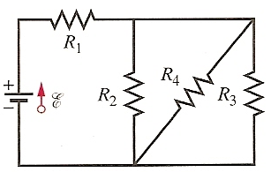

5) Nella figura f.e.m.₁ = 3.00 V, f.e.m. ₂ = 1.00 V, R₁ = 4.00 Ω, R₂ = 2.00 Ω, R₃ = 5.00 Ω ed entrambe le batterie sono ideali.
(a) Qual è la potenza dissipata in R₁?
(b) E in R₂?
(c) E in R₃?
(d) Qual è la potenza della batteria 1 ed
(e) della batteria 2?

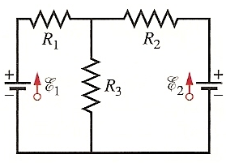

6) Una resistenza di 15.0 kΩ e un condensatore sono collegati in serie quando viene applicata una differenza di potenziale di 12.0 V ai loro capi. La differenza di potenziale nel condensatore aumenta fino a 5.00 V in 1.30 μs.
(a) Calcolare la costante di tempo del circuito.
(b) Trovare la capacità del condensatore.

7) Chiudendo un interruttore all’istante t, si comincia a scaricare attraverso una resistenza, un condensatore inizialmente carico con differenza di potenziale di 100 V. Tale tensione dopo 10.0 s è caduta a 1.00 V.
(a) Determinare la costante di tempo del circuito.
(b) Quanto vale la tensione sul condensatore al tempo t = 17.0 s?

